Dat was echt jarig zijn……………………

In De Tour reden we gisteren naar Pau, maar in Ossendrecht kreeg Felix de nodige felicitaties voor zijn verjaardag………………………………

Een greep uit de reacties………………

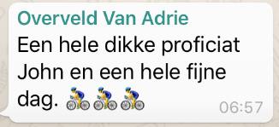

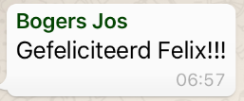

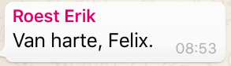

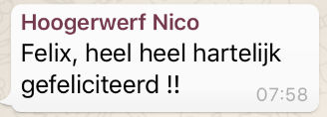

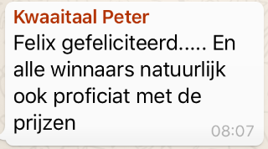

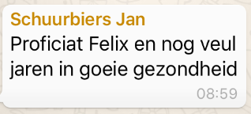
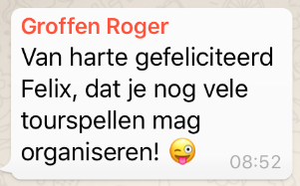

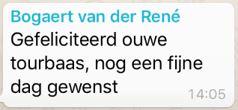

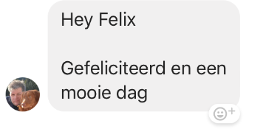

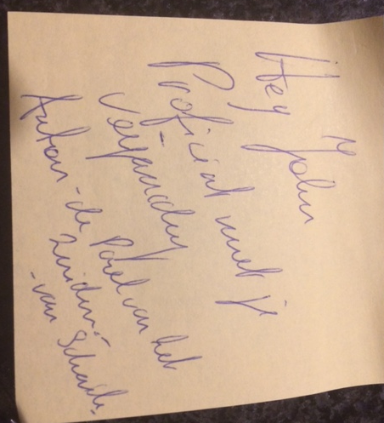

Tja, als je je dan niet jarig voelt…………………;
het voelt in ieder geval bijzonder goed wielervrienden en daarom:………

Dank jullie wel!!

Maar goed, Felix’ verjaardag is weer voorbij, het ‘normale’ leven neemt weer vormen aan, dus snel over naar………………

Enkele reacties uit het peloton

Gisterenmiddag kwam Niek –baas- Iversen nog even bij Felix langs. Of het allemaal vlotjes liep met de kennisuurtjes……………., Tuurlijk Niek maar én passant ook nog even over De Tour kletsen natuurlijk……..

Niek gaf aan dat ie toch wel teleurgesteld is in Wim Erkelens en dat Wim eigenlijk wel wat serieuzer mag zijn: “Froome niet opstellen om voor een schone Tour de gaan…..””Da’s nobel, maar hij moet wel een beetje reëel blijven hè”.
Maar Wim is voor puur nl gegaan…………………… Enfin, Niek beseft dat er iemand laatste moet worden en dat Wim wel een goed kans maakt………………, da’s een open deurtje natuurlijk………

Daarna wilde Niek toch wel even kwijt dat ie na zondag in een zwart gat terecht komt als De Tour klaar is en of Felix niet genegen is om ook zo iets voor La Vuelta te doen…………………

Felix:
“Nou Niek, wat Felix 3 weken tijdens De Tour doet, dat kan ie niet óók nog eens in La Vuelta. Het kost Felix best aardig wat tijd (heeft eigenlijk nergens anders tijd voor) en dat het erg intensief is….”
Niek:
“Ja maar Felix, je hoeft niet elke dag van die lange verhalen te schrijven. Gewoon alleen de stand en verder niks. Dat maakt de Vuleta ook weer leuker voor iedereen en ik denk dat er veel meedoen””

Felix:
“Ik vraag em af of de animo dan zo groot is. Moet wel bekennen dat als het alleen om de uitslagen gaat dat het niet moeilijk is en niet zoveel tijd kost. Zou een pilot kunnen zijn. Ik kan eens polsen of er interesse is”
Maar Felix weet dat Dé wielerspelletjesorganisator van Huijbergen: Sjaak van den Berg het VUELTA-spel organiseert. Dus ja……, daar wil hij de concurrentie niet mee aangaan, hoewel het grootste deel van ons beider deelnemersveld verschillend is…………

Felix wacht wel even spontane reacties af uit HTVWB-peloton of er interesse is voor De Ronde van Spanje…………………………………. (start overigens op 25 augusuts a.s.)

Henny van der Lee, organsiator van het Zoomvliet-tourspel wist Felix nog ff te melden dat ie prijs had in het Zoomvlietspel……, da’s de eerste prijs ergens anders, want Felix bakt er niks van……………

En hier gaat Felix het bij laten.
Hij loopt tegen de deadline aan om het tourjournaal af te ronden……………

De etappe van gisteren
ff kort:

Een saaie etappe.
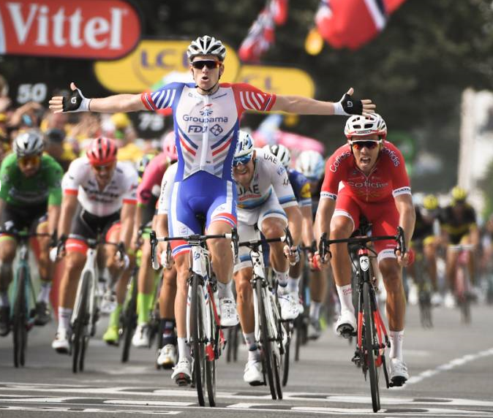
5 man al snel vooruit: Terpstra, Hayman, van Keirsbulck, Boudat en Durbridge. 18 kilometer voor de meet in Pau ingelopen.

Sprintersploegen maken zich op voor massasprint.
Démare wint, voor Laporte en Kristoff.

Thomas blijft in het geel.

Meer hoeven we niet te maken van de etappe van gisteren……………….

De eerste 20 van gisteren, Trie sur Baïse – Pau:

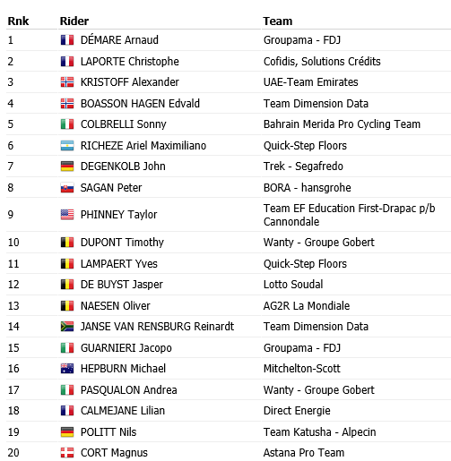

ONS TOURSPEL in etappe 18:

De etappewinnaar van gisteren komt uit Hoogerheide. Vorige week reageerde ie nog dat alles aan Felix ligt dat ie het zo slecht doet……, ongelooflijk dat je dan gisteren toch met de dagwinst aan de haal gaat hè…………………
We hebben het hier over Mark Almekinders die met 118 punten dagwinnaar wordt. Da’s 3 euro voor Mark!

Op de 2e plaats iemand waar we even weinig over gehoord hebben. Had een rustweekje denk………
John van der Poel, 117 punten en € 2,00 voor John.

Plaats 3 was weer voor een Ossendrechtenaar. Vertelt tegen alles en iedereen dat ie echt geen verstand heeft van wielrennen, maar pakt hier met 100 punten toch een eurootje!! En die is dus voor een andere Mark; die van Ketelaars deze keer.

Gisteren hadden we ook de laatste 2 kaarten voor de Draai van de Kaai weg te geven. Speciaal voor Felix’ 53e verjaardag was besloten om de nummer 53 uit de dagklassering van 26 juli te belonen met de 2 Draai-kaarten.
En of het niet op kan; die gaan ook naar de Ossendrechtseweg in Hoogerheide. Linda Prop, partner van Mark Almekinders, was met 62 punten de nummer 53 van de etappe.

Linda, de 2 kaarten zijn voor jou. Felix geeft ze volgende week af!!

Gefeliciteerd allemaal!!!

De uitslag van gisteren (etappe 18):
 | Naam | Punten in Et. 18
1 | Mark Almekinders | 118
2 | John van der Poel | 117
3 | Mark Ketelaars | 106
4 | Teun van Ginderen | 103
5 | Kees van Tiggelen | 101
6 | Jean-Pierre van Bergen | 100
7 | Wilfred Luijckx | 98
8 | Roger Withagen | 87
 | Erik van der Lee | 87
10 | Jan Schuurbiers | 86
11 | Michael de Raaff | 85
 | Roma Lucas | 85
 | Niels Adriaansen *** | 85
14 | Niels van Elzakker | 84
 | Frank Dingemans | 84
16 | Stefan van der Sanden | 83
17 | Dick Rombout | 82
 | Sander Kerstens *** | 82
 | Harm Rieske | 82
 | Linda Rieske *** | 82
 | Peter van Oirschot | 82
 | Jos Bogers | 82
23 | Niek Iversen | 81
 | Peter Adriaansen | 81
 | Rien Brans | 81
26 | Anton van Schaik | 71
27 | Henny vd Lee | 70
 | Jan van Dun | 70
 | John Kerstens | 70
 | Ilse van Ginneken | 70
 | Alexander de Vos | 70
 | Eric Goossens | 70
 | Jelle Goossens *** | 70
34 | Tommie Withagen | 68
 | Robert Reuvers | 68
 | Samantha van der Lee | 68
 | André Maas | 68
 | Roger Groffen | 68
39 | Nick Orlando | 67
 | Mark Alberti | 67
 | Stan Hoogerwerf *** | 67
 | Johan de Bruyn | 67
 | Jules Theuns | 67
 | Tjerk Borremans | 67
 | Annette de Mooij | 67
 | Peter Palinckx | 67
 | Welmer Boer | 67
 | Marc Nuijten | 67
49 | Sjaak van den Berg | 66
 | Sjack van den Hout | 66
51 | Wesley Verbraak | 65
 | Jack Suijkerbuijk | 65
53 | Linda Prop | 62
54 | Thijs Goossens *** | 61
55 | Jan Bus | 55
56 | Nico Hoogerwerf | 54
 | Martin Tijsma | 54
 | Paulien Klaassen | 54
 | Rob van Haperen *** | 54
60 | Corné Lodiers | 53
 | Jeanne Kerstens | 53
 | Richard van Stel | 53
63 | Jac Borremans | 52
 | Johan Mathijssen | 52
 | Davy van Puyvelde | 52
66 | Martijn van den Berg | 51
 | Robbert Klaassen | 51
 | Arjan Buijsen | 51
 | Willy van As | 51
 | Broers van Hoven | 51
 | Peter de Wilde | 51
 | Robert Janssens | 51
 | Liesbeth Clarijs | 51
74 | Casper Pruijn | 50
 | Lucien Klerkx | 50
76 | Erik Roest | 49
 | Ronald Groesbeek | 49
 | Wim Hendrickx | 49
 | Coen Pijpers | 49
 | René van den Bogaert | 49
81 | John Verbraeken | 47
82 | Karlijn Stultiens | 43
83 | Martine vd Nieuwenhuijzen | 39
84 | Adrie van Overveld | 38
85 | Erik-Jan de Bruijn | 36
 | Piet Vermeulen | 36
87 | Ronald Withagen | 34
 | Frank Linssen | 34
 | Jim van den Bogaert *** | 34
90 | Eric Konings | 33
 | Marc Augustijn | 33
 | Perry Clarijs | 33
 | Kees van Ginneken | 33
 | Richard Slabbekoorn | 33
95 | Marc van Loon | 31
96 | Corné Bolluijt | 30
97 | Peter Kwaaitaal | 16
98 | Wim Erkelens | 14
99 | Ellen Roedelof | 13
 | Arthur van de Goor | 13

De tussenstand in het Algemeen Klassement na etappe 18:
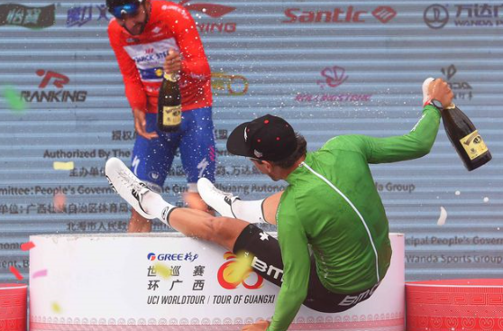
Een minder etappe van Willy van As gisteren, waardoor ie weer van het podium duikelt.

Kees van Tiggelen is er blij mee, want hij bestijgt het weer. Kees scoorde gisteren het beste onder de top 10.

Ook Wilfred Luijckx wist zijn achterstand op Frank Dingemans weer te verkleinen. Hij liep 14 punten in.

Kees en Wilfred staan nu samen op plaats 2, Frank staat nog steeds aan de leiding met 15 punten voorsprong op de 2.

De complete tussenstand in het Algemeen Klassement na etappe 18:

 | Naam | Totaal ná Et. 17 | Punten in Et. 18 | Totaal ná Et. 18
1 | Frank Dingemans | 1643 | 84 | 1727
2 | Wilfred Luijckx | 1614 | 98 | 1712
 | Kees van Tiggelen | 1611 | 101 | 1712
4 | Willy van As | 1612 | 51 | 1663
5 | Harm Rieske | 1577 | 82 | 1659
 | Jack Suijkerbuijk | 1594 | 65 | 1659
7 | Thijs Goossens *** | 1595 | 61 | 1656
8 | Jean-Pierre van Bergen | 1553 | 100 | 1653
9 | Robbert Klaassen | 1600 | 51 | 1651
10 | Anton van Schaik | 1578 | 71 | 1649
 | Sjaak van den Berg | 1583 | 66 | 1649
12 | Stefan van der Sanden | 1556 | 83 | 1639
13 | Alexander de Vos | 1566 | 70 | 1636
14 | Linda Rieske *** | 1553 | 82 | 1635
 | Rien Brans | 1554 | 81 | 1635
16 | Martijn van den Berg | 1582 | 51 | 1633
17 | Mark Almekinders | 1510 | 118 | 1628
18 | John van der Poel | 1508 | 117 | 1625
19 | Tjerk Borremans | 1542 | 67 | 1609
20 | Jan Bus | 1552 | 55 | 1607
21 | Marc Nuijten | 1536 | 67 | 1603
22 | Robert Reuvers | 1534 | 68 | 1602
23 | Niek Iversen | 1517 | 81 | 1598
 | Jules Theuns | 1531 | 67 | 1598
25 | Roger Groffen | 1529 | 68 | 1597
26 | Erik Roest | 1546 | 49 | 1595
 | Eric Goossens | 1525 | 70 | 1595
28 | Karlijn Stultiens | 1550 | 43 | 1593
29 | Rob van Haperen *** | 1537 | 54 | 1591
30 | Peter van Oirschot | 1508 | 82 | 1590
31 | Mark Alberti | 1521 | 67 | 1588
32 | Roger Withagen | 1499 | 87 | 1586
33 | Johan de Bruyn | 1517 | 67 | 1584
34 | Stan Hoogerwerf *** | 1512 | 67 | 1579
35 | Nico Hoogerwerf | 1522 | 54 | 1576
 | Teun van Ginderen | 1473 | 103 | 1576
37 | Frank Linssen | 1539 | 34 | 1573
38 | Jos Bogers | 1489 | 82 | 1571
39 | Jim van den Bogaert *** | 1534 | 34 | 1568
40 | Casper Pruijn | 1517 | 50 | 1567
41 | Jelle Goossens *** | 1492 | 70 | 1562
42 | Linda Prop | 1494 | 62 | 1556
43 | Erik-Jan de Bruijn | 1515 | 36 | 1551
44 | René van den Bogaert | 1501 | 49 | 1550
45 | Ronald Withagen | 1512 | 34 | 1546
46 | Johan Mathijssen | 1492 | 52 | 1544
47 | Coen Pijpers | 1493 | 49 | 1542
48 | Davy van Puyvelde | 1489 | 52 | 1541
49 | Jan van Dun | 1469 | 70 | 1539
 | Broers van Hoven | 1488 | 51 | 1539
51 | Nick Orlando | 1468 | 67 | 1535
 | Michael de Raaff | 1450 | 85 | 1535
53 | Marc van Loon | 1500 | 31 | 1531
54 | Samantha van der Lee | 1458 | 68 | 1526
55 | Ilse van Ginneken | 1450 | 70 | 1520
 | Mark Ketelaars | 1414 | 106 | 1520
57 | Richard Slabbekoorn | 1483 | 33 | 1516
 | Wesley Verbraak | 1451 | 65 | 1516
59 | André Maas | 1445 | 68 | 1513
60 | Erik van der Lee | 1425 | 87 | 1512
61 | Eric Konings | 1474 | 33 | 1507
62 | Paulien Klaassen | 1446 | 54 | 1500
63 | John Verbraeken | 1446 | 47 | 1493
64 | Henny vd Lee | 1422 | 70 | 1492
 | Sander Kerstens *** | 1410 | 82 | 1492
 | Wim Hendrickx | 1443 | 49 | 1492
67 | Piet Vermeulen | 1455 | 36 | 1491
68 | Peter Palinckx | 1422 | 67 | 1489
69 | Sjack van den Hout | 1413 | 66 | 1479
70 | Richard van Stel | 1422 | 53 | 1475
71 | Niels van Elzakker | 1390 | 84 | 1474
72 | Corné Bolluijt | 1442 | 30 | 1472
73 | Tommie Withagen | 1391 | 68 | 1459
74 | Robert Janssens | 1407 | 51 | 1458
75 | Jeanne Kerstens | 1401 | 53 | 1454
76 | Annette de Mooij | 1385 | 67 | 1452
77 | Peter Adriaansen | 1366 | 81 | 1447
78 | Peter de Wilde | 1395 | 51 | 1446
79 | Jan Schuurbiers | 1358 | 86 | 1444
80 | Lucien Klerkx | 1392 | 50 | 1442
81 | Peter Kwaaitaal | 1421 | 16 | 1437
82 | Arthur van de Goor | 1421 | 13 | 1434
83 | Corné Lodiers | 1373 | 53 | 1426
84 | Ellen Roedelof | 1410 | 13 | 1423
85 | Roma Lucas | 1330 | 85 | 1415
86 | Kees van Ginneken | 1376 | 33 | 1409
87 | Jac Borremans | 1352 | 52 | 1404
88 | John Kerstens | 1331 | 70 | 1401
89 | Perry Clarijs | 1363 | 33 | 1396
90 | Welmer Boer | 1320 | 67 | 1387
91 | Martin Tijsma | 1310 | 54 | 1364
92 | Marc Augustijn | 1330 | 33 | 1363
93 | Dick Rombout | 1280 | 82 | 1362
94 | Niels Adriaansen *** | 1261 | 85 | 1346
95 | Liesbeth Clarijs | 1292 | 51 | 1343
96 | Ronald Groesbeek | 1267 | 49 | 1316
97 | Arjan Buijsen | 1229 | 51 | 1280
98 | Adrie van Overveld | 1204 | 38 | 1242
99 | Martine vd Nieuwenhuijzen | 1114 | 39 | 1153
100 | Wim Erkelens | 738 | 14 | 752

En hoe staan we er voor in de Groene, Bolletjes en Witte Trui???

Groene Trui:

In de Groene Trui gaat John van der Poel goed.
Hij leidt met 22 punten voorsprong op Mark Almekinders en 35 op Wilfred Luijckx………………..
Er is nog één etappe voor de Groene Trui, en da’s die van zondag op de Champs Elyssees
De stand van de huidige top 10 (na etappe 18) in het Groene Trui-klassement:

GROENETRUI-KLASSEMENT
 | Naam | Et. 1 | Et. 2 | Et. 4 | Et. 5 | Et. 7 | Et. 8 | Et. 9 | Et. 13 | Et. 18 | Totaal
1 | John van der Poel | 145 | 129 | 133 | 112 | 166 | 122 | 82 | 92 | 117 | 1098
2 | Mark Almekinders | 145 | 117 | 140 | 92 | 150 | 122 | 87 | 106 | 118 | 1077
3 | Wilfred Luijckx | 136 | 134 | 133 | 121 | 136 | 126 | 89 | 90 | 98 | 1063
4 | Kees van Tiggelen | 129 | 113 | 148 | 90 | 139 | 122 | 111 | 106 | 101 | 1059
5 | Jean-Pierre van Bergen | 143 | 117 | 122 | 112 | 139 | 122 | 65 | 88 | 100 | 1008
6 | Michael de Raaff | 138 | 115 | 150 | 97 | 123 | 109 | 77 | 100 | 85 | 994
7 | Jos Bogers | 139 | 124 | 127 | 83 | 136 | 122 | 73 | 100 | 82 | 986
8 | Teun van Ginderen | 145 | 114 | 114 | 105 | 137 | 108 | 81 | 75 | 103 | 982
9 | Niek Iversen | 138 | 120 | 140 | 81 | 134 | 122 | 76 | 86 | 81 | 978
10 | Rien Brans | 125 | 124 | 127 | 98 | 136 | 122 | 72 | 86 | 81 | 971

Als je nu zegt, ja nondeju, nu kan ik niet zien waar ik sta.
Nou, daar heeft Felix wel een oplossing voor bedacht .

Op de site www.hettourspelvanwestbrabant.nl kun je hele eenvoudig onder Tourspel 2018 naar de pagina Klassementen surfen, en laat daar nu ook Het Groene-Trui klassement tussen staan…………

Bolletjestrui:
In de strijd om de bolletjestrui leidt Tour van de Goor. Daar is het nog heel spannend, want Tour heeft 3 puntjes voorsprong op Ellen Roedelof.
Nico Hoogerwerf staat momenteel op plaats 3, maar is ook zeker nog niet uitgeschakeld…………

De stand van de huidige top 10 (na etappe 17) in het Bergklassement:

 | Naam | Et. 10 | Et. 11 | Et. 12 | Et. 14 | Et. 15 | Et. 16 | Et. 17 | Totaal
1 | Arthur van de Goor | 102 | 145 | 161 | 59 | 18 | 95 | 152 | 732
2 | Ellen Roedelof | 110 | 141 | 185 | 18 | 41 | 54 | 180 | 729
3 | Nico Hoogerwerf | 108 | 149 | 146 | 65 | 32 | 65 | 136 | 701
4 | Jim van den Bogaert *** | 120 | 122 | 161 | 37 | 43 | 42 | 159 | 684
5 | Frank Linssen | 126 | 114 | 128 | 70 | 42 | 61 | 133 | 674
6 | Piet Vermeulen | 113 | 111 | 145 | 62 | 46 | 43 | 150 | 670
7 | Ronald Withagen | 113 | 135 | 171 | 36 | 20 | 38 | 153 | 666
8 | Richard van Stel | 117 | 115 | 151 | 58 | 34 | 55 | 135 | 665
9 | Richard Slabbekoorn | 106 | 135 | 158 | 36 | 18 | 55 | 149 | 657
10 | Karlijn Stultiens | 100 | 134 | 163 | 36 | 18 | 57 | 148 | 656

Als je hier ook zegt, ja nondeju, nu kan ik hier ook al niet zien waar ik sta.
Daar heeft Felix dezelfde oplossing voor bedacht als bij de Groene Trui.

Op de site www.hettourspelvanwestbrabant.nl kun je heel eenvoudig onder Tourspel 2018 naar de pagina Klassementen surfen, en laat daar nu ook Het Bergklassement………

Witte Trui:

Dat is, zoals bekend, voor de youngsters onder ons. Al degenen die geboren zijn ná 01-01-1993 doen hier aan mee.
De stand is weinig veranderd ten opzicht van maandag. Nog steeds is de jongste Goossens-telg de leider…………………

Hier hebben we nog wel 3 etapeps te gaan, dus nog steeds niks beslist………………………

WITTE TRUI-klassement
 | Naam | Totaal ná Et. 18
1 | Thijs Goossens | 1656
2 | Linda Rieske | 1635
3 | Rob van Haperen | 1591
4 | Stan Hoogerwerf | 1579
5 | Jim van den Bogaert | 1568
6 | Jelle Goossens | 1562
7 | Sander Kerstens | 1492
8 | Niels Adriaansen | 1346

De etappe van vandaag: Etappe 19

Krijgen we vandaag nog een keertje vuurwerk??
Zou eigenlijk wel moeten, want anders is duidelijk dat Geraint (spreek uit: Zeureind) –van zijn Latijn- Thomas La Grande Boucle 2018 op zijn naam gaat schrijven. En zowel Roglic, als Kruijswijk, als Quintana, als Dumoulin hebben nog iets te verhapstukken…………….

En vandaag is het zeker mogelijk; de grote Pyreneeën reuzen staan vandaag op het programma.
Ze noermen het de Koninginnerit bij de organisatie…………
We vertrekken in Lourdes, spreek uit Loert om 200,5 kilometer later te finishen in Laruns.

En het is een mooi bergenspektakel. Om er in te komen eerst 2 bergjes van 4e categorie, maar na 78,5 kilometer doemt de Col d’Aspin op. Dat is een berg van 1e categorie die 12 kilometer lang is en gemiddeld 6,5% omhoog gaat. 30 kilometer ligt dan de top van de Tourmalet, bijna net zo’n reus als de Col du Portet,maar deze is maar 2.115 meter hoog….., wel 17,1 kilometer klimmen met een gemiddelde stijging van 7,3%.
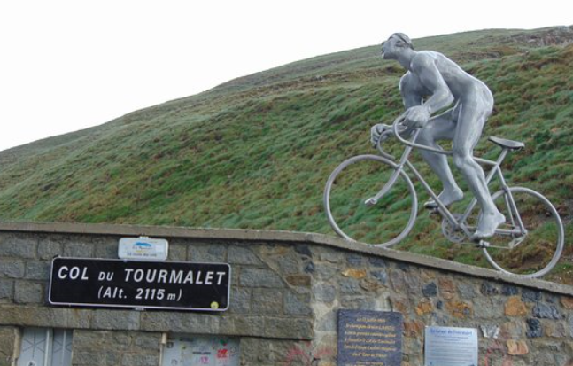
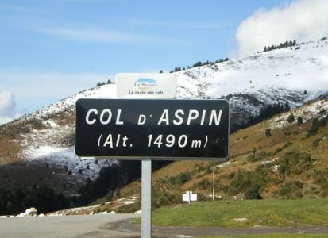

Dan moeten we een kilometertje of 50 wachten en dan wacht de renners de Bordères, die is van 2e categorie.
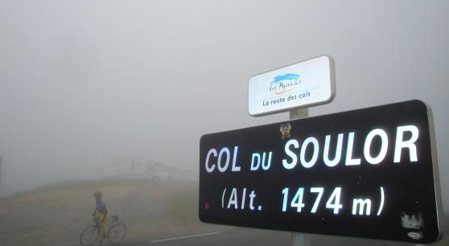
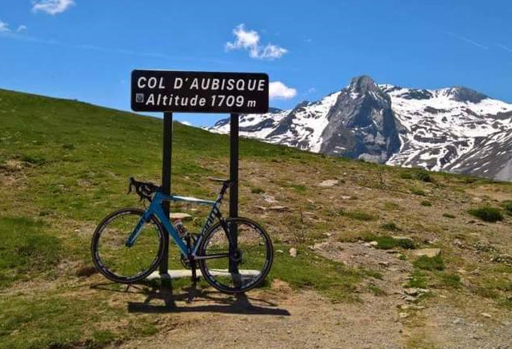
Dat is een warmlopertje voor de laatste dubbele berg. Want we gaan als laatste naar de Aubisque, maar de Soulor die daar tussenzit is halverwege de Aubisque en eigenlijk zwaarder dan de Aubisque.
Deze 2 bergen samen zijn 16,6 kilometer.

Dan zijn de bergen passé en kunnen de renners als kamikazes naar beneden. De laatste 20 kilometer zijn immers flink bergie af naar Laruns.

We stappen vadaag op om kwart over 12. Rond de klok va kwart voor 6 zijn de eerste renners in Laruns.

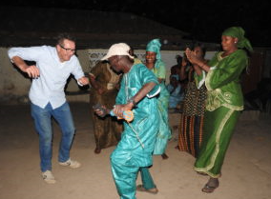
EXTRA PRIJS van de dag

Vandaag is Frank de Ron jarig, expeditielid van de Vrienden van Bokki die naar Papoea Nieuw-Guinea zijn. En voor iedereen die niet weet waar dat ligt………… In Oceanië, boven Australië…… Felix zal het nooit, maar dan ook nooit meer vergeten…………

En omdat Frank vandaag jarig is sponsoren de Vrienden van Bokki een slagroomtaart aan de dagwinaar van vandaag. Die krijgt dus naast de 1e prijs ook nog eens de slagroomtaart…………………… Frank hier (links) dansend tijdens de trip van 2017

Veel kijkgenot vandaag, blijf vooral goed drinken en schakel een tandje lager……, het wordt namelijk bloedje heet vandaag!!!

À demain.

